Экскурсия в полицию

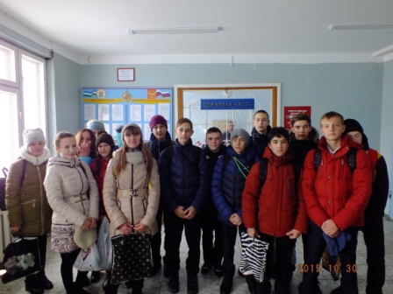
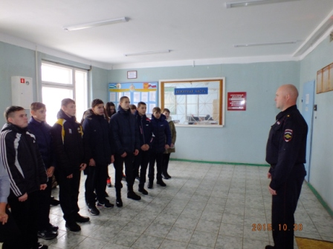
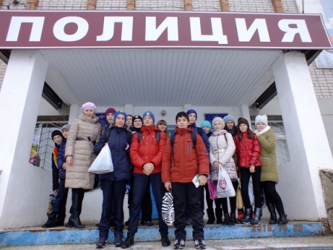
30.10.15 г. для учащихся 8 классов состоялась экскурсия в отдел МВД России по Куюргазинскому району. Сотрудник полиции Морозов Игорь Викторович провёл ребят по служебным помещениям, рассказал об особенностях службы в полиции, о трудностях, большой ответственности и престиже профессии полицейского, разъяснил правила поступления в высшие и средние учебные заведения МВД России. У детей была возможность задать разные, интересующие их вопросы и получить исчерпывающие ответы. В ходе экскурсии учащиеся узнали, насколько важна, трудна и опасна профессия полицейского.
Такие мероприятия помогают ребятам определиться с выбором будущей профессии.

Педагог-психолог: Балакирева И.А.

